Задание по языкам и грамматикам.
Что требуется сделать:
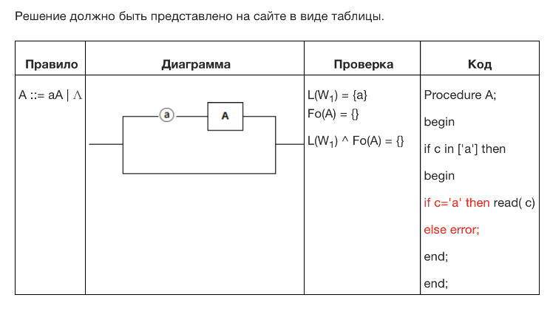
Кроме того, должны быть представлены файл с кодом программы и исполняемый файл.
Код в четвёртом столбце можно копировать прямо из программы.
Разрешается упрощать себе жизнь следующим образом:
1) Не писать избыточный код, в случае, если ветка начинается с символа (в таблице выше выделен красным)
2) Понятия вида цифра = 0|1|...|9 (простое перечисление символов без понятий внутри) разрешается кодить любым удобным образом.
Описание языка:
19. Язык бесскобочных выражений с арифметическими операциями над единицами с нулевым результатом.
Пример: 1+1/1-1*1-1

